Tempi di coronavirus

Lucie Puskásová
Durante la quarentena faccio sport a casa, per esempio, faccio yoga, faccio palestra o altri esercizi, corro in natura lungo il fiume. A volte pattino o gioco a tennis. Guardo film motivazionali, leggo libri, insegno spagnolo e portoghese su Skype, faccio una passegiata con il mio cane, studio ed anche medito e faccio diverse tecniche di respirazione per mantenere la mente positiva. Non vedo l'ora di tornare alla normalità il più presto possibile

Rivka Chábová
Per dire la verità, io soprattutto cerco di non stare pigra perché è molto facile quando si sta tutti i giorni a casa. Mi dico spesso che adesso posso cogliere le occasioni al volo e fare le cose a quali non avevo tempo prima. Allora passo tanto tempo in cucina perché mi piace cucinare e provare le nuove ricette che non ho mai provato. Poi sto imparando a cucire, vado spesso a natura oppure ai cavalli che mi fa molto piacere e sono lieta che questa situazione me lo rende possibile. All´ordine del giorno c´è certamente anche la scuola, quindi faccio i compiti. E mi trovo anche qualche tempo per „dolce far niente“, cioé un buon riposo. :)

Barbora Sedláčková
I miei giorni non sono cosi interessanti. Sono a casa con la mia famiglia, mio fratello e anche uno studente e la mia mamma e un’insegnante. Guardo i seriali o film molto, preparo per le lezione online. Durante la Pasqua, il mio ragazzo era qui (finalmente ero con qualcuno che non e la mia famiglia :D). Non ho paura del coronavirus ma non voglio infettare i mei genitori qundi resto a casa e non esco quando non e necessario.

Klára Kopřivíková
Penso che tutti già abbiamo trovato il sistema come passare i giorni in quarantena.
Io mi sveglio alle 8, faccio un po di allenamento come joga e faccio la colazione. Durante il giorno studio o faccio un po di lavoro. Alla sera passiamo il tempo con mia famiglia, perchè per questo periodo siamo tutti nella stessa casa.
Ogni tanto mi faccio la passeggiata o trascorro il tempo alla giardina. Sono in contatto con miei amici su skype, o guardo serie tv o film. Dopo un messe mi sento un po debole e anche mi manchano i miei amici. Ma si puó gestile facilmente. :-)

Vanessa Schramková
In questo periodo cerco di rimanere positiva nonostante la situazione difficile. A volte sembra quasi impossibile leggendo le notizie del mondo, ma oltre a quelle che spaventanto, ci sono anche quelle che fanno sorridere e migliorano la giornata.
L’importante, secondo me, è avere una routine da seguire tutti i giorni in modo da sfruttare al massimo il tempo. Personalmente all’inizio il fatto di dover fare tutto da casa l’ho trovato un po‘ difficile, perché bisogna studiare, lavorare ed occuparsi della casa contemporaneamente.
Penso che quasi tutti siamo diventati dei grandi chef in quarantena o almeno per me è così. Ormai preparo tutto in casa…pane, brioches, torte, pasta fresca… Ho provato più ricette in questo mese di quarantena che in tutta la mia vita. Almeno tiene impegnata la mente, ma non parlo dei chili in più.
PS.: Per fare un esempio delle notizie positive: in Italia a Pasqua i bambini trandizionalmente ricevono le uova di cioccolato. Ovviamente l’Italia è in quarantena e non si può andare a prendere soltanto un uovo di cioccolato al supermercato. Per questo motivo alcuni sindaci dei comuni italiani hanno deciso di ordinare online le uova di Pasqua per tutti i bambini dei loro comuni e distribuirli davanti alle porte delle case. Anche mia sorella, Noemi, l’ha ricevuto e secondo me è stato un gesto molto bello, pieno di umanità.

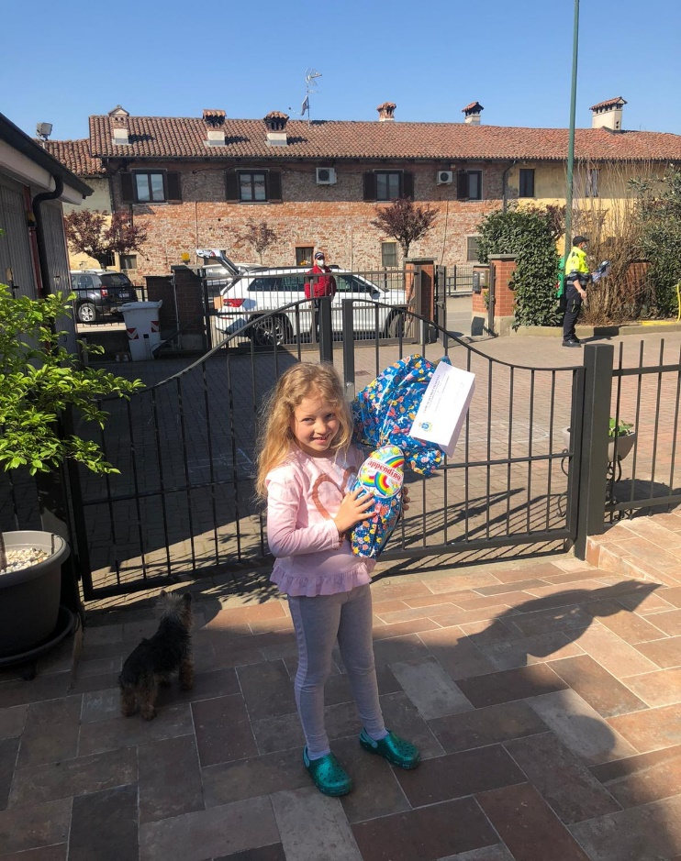
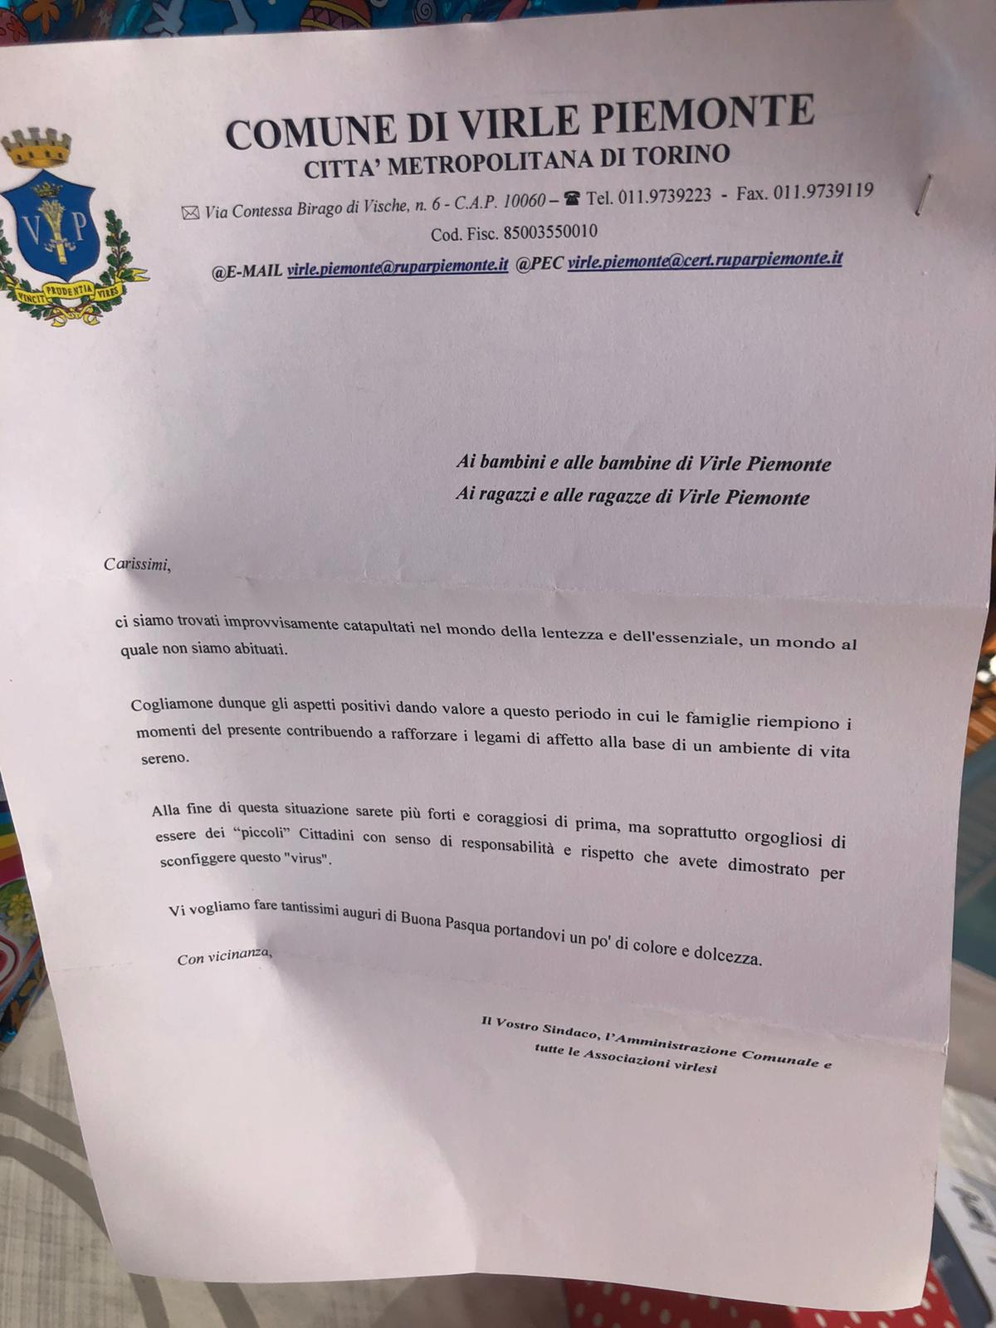

Veronika Luxová
Nei questi giorni trascorro molto tempo a casa, ma vado fuori ogni giorno per corta passeggiata. Penso, che è importantissimo muoversi. Una volta per settimana balo e in base ai videi, i quali mi manda il mio lettore. Canto spesso. Anche mangio molto e bene. Certe volte cuoco al forno qualche dolci.

Monika Machovičová
Per dire la verità, non so cosa scrivere. I miei giorni sono più o meno i stessi. La maggior parte del giorno dedico all‘ imparare. Qualche volta faccio una passegiata per mantenere buon stato d’animo. Alle serate usualmente guardo film, drammi oppure opere liriche. Grazie a Dio che la cultura, penso teatri, gallerie, librerie e molti altri, sono facilmente accessibile! Adesso mi prendo cura di mamma perchè ha i problemi di salute. Ma lei sarà in buona salute presto. Non mi piace molto questa situazione straordinaria ma spero che tutto tornerà alla normalità presto!

Klára Holata
Le mie giornate ai tempi del coronavirus sono monotone. Ogni giorno mi sveglio introno alle 7 poiché ho le lezioni online. Tra una lezione e l’altra faccio i compiti e studio. Di pomeriggio sto in giardino a prendere l’aria fresca e leggo i libri assegnati dai professori. Se ho del tempo libero cerco di aiutare i miei genitori in casa. Abbiamo un a casetta col giardino e c’è sempre qualcosa da fare. Ogni giorno alle 19:20 comincia la mia serie preferita e quindi passo la serata a guardare la TV.

Evelína Červená
Questo periodo é molto difficile non solo per me ma per tutta la mia famiglia. Siamo tutti a casa perché i miei genitori non possono andare a lavoro é io ho solo le videolezioni. Pero abbiamo una casa di campagana, qindi una volta a settimana andiamo la. Siamo molto fortunati, perché non dobbiamo restare a casa come molti altri ma anche possiamo passare un po di tempo nella natura al nostro giardino. Nei questi giorni studio tanto. É molto difficile per me studiare da sola. Mi mancano le lezioni e la spigazione di professori. Ma sono molto gratuita per la videolezioni del lessico, fonetica e storia. Nel tempo libero leggo molto, finalmente ho piú tempo per leggere, é una grande distrazione per me. Anche guardo dei film e serie tv in italiano. Per essempio ho visto Lamica geniale, una serie tv basata sul mio libro preferito. Nei questi tempi sono molto preoccupata della mia famiglia é i miei amici ma felicemente sono tutti sani é piú o meno a posto. Anché sono preoccupata per il mio studio perché non posso imaginare di avere esami nella metá di maggio senza nessune lezioni. Ma spero che tutto andrá bene.

Tereza Staňkovská
In queste settimane che ho tanto tempo libero faccio di tutto. Ho cominciato a fare yoga, sto provando a diventare una chef della famiglia, leggo tanto ed esco nella natura pure. La cosa di cui mi dimentico sempre è la scuola. È molto difficile per me studiare online e ricordarsi di dover fare una lezione o un compito. Preferirei andare a scuola davvero, adesso più che mai.

Jan Mrva
Durante questo strano periodo, non ho tempo per niente. Lo vedo come un paradosso, perché tutti mi dicono come si annoiano, ma io ho sempre qualcosa da fare. Principalmente mi occupo di lezioni online e compiti per adempiere, che non invio mai in tempo - questa è la mia specializzazione. Cerco anche di lavorare per dottorato, progredire un po‘. Ogni giorno pratico la Tabata in giardino con mia sorella. Se ho bisogno di staccare la spina, cuocio o ascolto un podcast molto interessante "Příběhy 20. století".

Pavel Horák
Buon giorno,
sto bene anche tutti i membri della mia famiglia. Tutti siamo sani. La vita in quarantena mi fa sentire male, perché vivo in stereotipo. Ogni giorno è simile faccio molto sport all’area aperta, cioè che vado in bici, faccio giri in montagna, cavalco i pattini, ect. Questo è vantaggio della quarantena, perché normalmente a Praga non ho molte opportunità per dedicarsi a questi sport.
Ma d’altra parte non si impegno molto a studiare, non mi va bene questo modo di studio. Ho paura dei miei esami, non so come le farò, non so niente del mio futuro. Sono triste, che non possa viaggiare. Semplicemente non vedo l’ora di tornare alla normalità e spero che sia presto.
Cari saluti,
Pavel Horák

Gabriela Šorsáková
Perché vivo nella campagna quale si trova nella regione di luppolo – io con i miei amici (perché non c’è la gente quale normalmente fa questo lavoro) siamo stati lavorati nel campo del luppolo e abbiamo conficcati (piantati) i fili metallici nel campo di luppolo.
Poi ogni giorno vado nel bosco per fare lunghe passeggiate o faccio sport com’è andare su ghiaccio, jogging oppure faccio il giardinaggio e anche studio le materie per l’università.

